NOTE AU MINISTRE • Cellule d'études • 1er octobre 2026 • Diffusion restreinte
LES FILIÈRES AGRICOLES IVOIRIENNES RÉSISTENT-ELLES AUX CHOCS INTERNATIONAUX ?
Benchmark international de la résilience des prix et des revenus agricoles
Question. Les grandes filières ivoiriennes sont-elles assez résilientes face aux chocs de prix mondiaux, et comment leur capacité d'absorption se compare-t-elle à celle des pays concurrents ?
Résilience = capacité d'une filière à absorber un choc international défavorable, à en limiter l'effet sur les producteurs, puis à revenir à une trajectoire soutenable sans déséquilibre financier excessif. Elle est mesurée selon 5 dimensions : exposition, transmission (variation du prix producteur ÷ variation du prix mondial), absorption (1 − transmission, et qui paie), récupération (délai de retour au niveau pré-choc), soutenabilité (coût et financement). Un prix stable n'est pas un prix résilient : il peut cacher une dette, une subvention ou un simple retard.

Six constats majeurs
- Le cacao retarde le choc plus qu'il ne l'amortit. Les ventes anticipées protègent le producteur pendant la campagne (transmission ≈ 0,2 sur le prix moyen de campagne), mais le choc est presque intégralement répercuté à la campagne suivante : transmission de 1,11 en 2016-17 (délai 8 mois) et de 0,88 en 2025-26.
- Le dispositif cacao n'a pas résisté au retournement de 2025-26. Le prix mondial a chuté de 64 % (en USD) ; le prix bord champ est passé de 2 800 à 1 200 FCFA/kg (−57 %). Environ 200 000 t d'invendus ont été rachetées par l'État : coût estimé à ~240 Mds FCFA. La recette des planteurs baisse d'environ 2 400 Mds FCFA en 2026/27.
- Les hausses sont mal transmises et ne sont pas épargnées. Pendant l'envolée de 2023-25, la transmission des hausses a été de 0,57 en Côte d'Ivoire, contre 0,97 au Ghana et 1,34 au Cameroun. Pour le coton en 2021-22, elle a été de 0,00 alors que les cours progressaient de 81 %. La filière renonce aux gains des années fastes sans les mettre en réserve pour les années de crise.
- Anacarde, hévéa et palmier : aucun amortisseur. Les producteurs portent 100 % du choc. La transmission a été de 1,40 pour l'anacarde en 2018-19 et de 1,17 pour l'hévéa en 2011-16 ; le prix de l'hévéa n'a jamais retrouvé son niveau de 2011. Ce sont les filières dont la recette baisse le plus en cas de choc de −30 %.
- Un prix protégé ne garantit pas la recette. Coton 2022/23 : prix maintenu, production en baisse de 58 % (jassides), recette des producteurs −56 %. 99 % de la variabilité de la recette cotonnière vient des volumes et non du prix.
- À l'étranger, les dispositifs qui tiennent sont pilotés par une règle. Ils combinent une réserve constituée en haut de cycle (fonds de lissage du Burkina Faso, prélèvement progressif en Indonésie), un déclenchement automatique et plafonné (IPG en Malaisie) et une règle de partage connue d'avance (Ghana, Act 2026 : ≥ 70 % du FOB). La stabilisation financée par la dette (Cocobod) et les ajustements brutaux (Mali, coton 2020 : production −80 %) échouent.

Principaux chocs identifiés (seuil : baisse ≥ 15 % ; sensibilité à 20 % en annexe)
Hévéa 2011-16 (−70 % en USD) • Cacao 2016-17 (−36 %) • Anacarde 2018-19 (−32 %) • Coton COVID 2020 (−17 %) • Huile de palme 2022 (−50 %) • Riz importé 2023 (+28 %, choc consommateur) • Envolée cacao et café 2023-25 (+191 % et +113 %) • Retournement du cacao 2025-26 (−64 %).
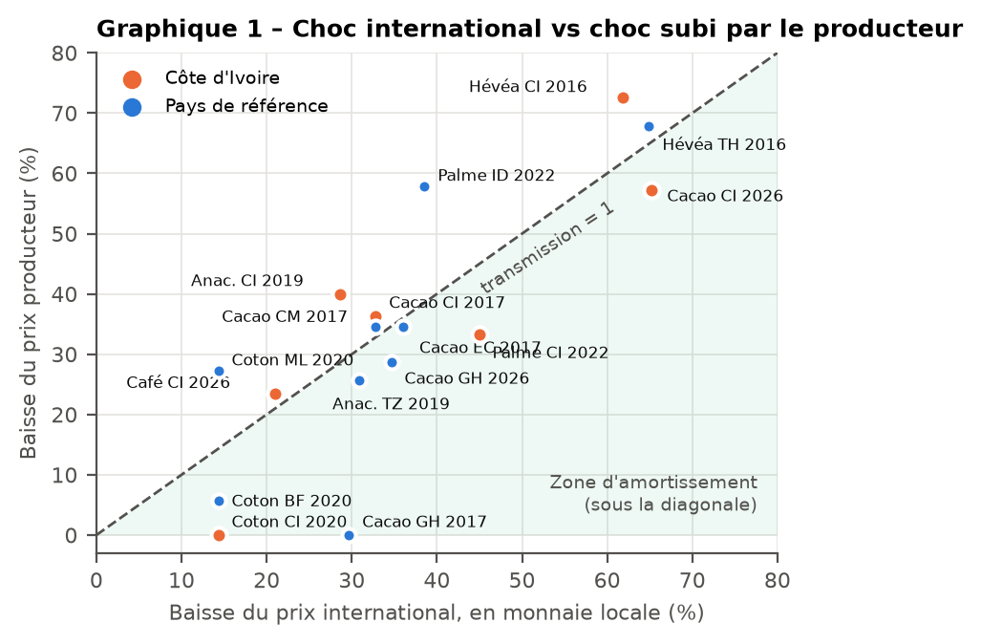
Lecture : un point situé sous la diagonale signale un choc amorti. La plupart des épisodes ivoiriens sont sur la diagonale ou au-dessus (transmission ≥ 1, prix producteur mesuré après ajustement). Source : base Excel, onglet EPISODES.

1. Carte de vulnérabilité des filières : le même choc n'a pas le même effet
Indicateurs observés (onglets EPISODES, INDICATEURS, STRESS_TEST). Aucune note synthétique n'est attribuée : les colonnes décrivent des faits mesurés.
Filière | Exposition | Transmission des baisses (β) et délai | Protection du producteur | Coût de la stabilisation | Récupération | Vulnérabilité principale
Cacao | Très forte : 1er exportateur mondial (~40 %) ; prix USD/GBP ; ~1,8 Mt | β = 1,11 (2017) ; 0,88 (2026) ; délai de 5 à 15 mois | Prix minimum garanti + ventes anticipées (~70 %) : protection pendant la campagne | ~240 Mds (rachats 2026, estimation) ; FRP non publié | 42 mois (2017-20, retour à 91 %) ; 2026 en cours | Pas de réserve dimensionnée pour un choc > 40 % ou de 2 campagnes ; risque de défaut des exportateurs
Café | Forte mais volumes marginaux (~60 kt) | β = 1,12 (2026, une campagne de retard) | Prix minimum garanti annuel | Faible (≈ 7 Mds en cas de choc de −30 %) | — | Déclin structurel de la production : le prix n'est pas le problème
Coton | Forte (fibre exportée en USD) ; ~575 kt de coton-graine | β = 0 (2020) ; hausses : β = 0,00 | Prix fixé avant les semis pour toute la campagne | Subvention de 25,3 Mds en 2025/26 (44 FCFA/kg, 14 % de la valeur) | Volumes : 3 campagnes après 2022/23 | Recette exposée aux chocs de rendement ; protection financée par le budget, sans fonds de lissage
Anacarde | Très forte : 1er producteur mondial ; ~75 % de la récolte exportée brute vers l'Inde et le Vietnam | β = 1,40 (2019) ; délai < 2 mois | Prix plancher sans fonds ni obligation d'achat (non respecté en 2018) | Aucun | 72 mois (2019-24) | Dépendance à 2 acheteurs ; transformation locale encore minoritaire
Hévéa | Très forte : 3e producteur mondial ; prix SICOM (USD) | β = 1,17 (2011-16) ; délai d'un mois (formule) | Aucune : indexation (66 % du prix net depuis mai 2026) | Aucun | Jamais revenu au niveau de 2011 | Perte la plus élevée en test de stress (~399 Mds pour −30 %)
Palmier à huile | Moyenne : marché régional (CEDEAO) en partie protégé | β ≈ 0,74 (2022) | Indexation mensuelle des régimes | Aucun | À documenter | Petits planteurs villageois sans couverture
Banane, ananas, mangue | Forte (UE), contrats en EUR | Non mesurable (prix contractuels) | Intégration des plantations ; aucun risque de change (FCFA arrimé à l'euro) | — | — | Risque d'accès au marché et de normes (MD2, mouche des fruits), plus que de prix
Riz importé, blé | Forte côté consommateur (~1,5 Mt de riz importé) | β ≈ 0,42 vers le consommateur (2023) | Plafonnement des prix, mesures fiscales | Dépense fiscale | — | Choc sur le pouvoir d'achat urbain, pas sur le revenu agricole
Sucre, maïs | Faible (marché intérieur protégé / peu échangé) | Non significative | Protection à l'importation | Supporté par le consommateur | — | Analyse internationale non pertinente

Quatre profils de résilience
- Stable mais fragile : cacao et coton. Le prix est tenu, mais par des engagements (contrats à terme, budget) sans réserve publiée : la stabilité casse au-delà d'un certain choc (cacao 2017 et 2026) ou se paie chaque année (coton).
- Volatile et sans amortisseur : anacarde, hévéa, palmier. Ces filières transmettent le choc en 1 à 2 mois. Leur résilience repose sur la croissance des volumes (production d'hévéa multipliée par 7 depuis 2011) et sur l'épargne des ménages, deux amortisseurs non pilotés.
- Prix protégé, recette non protégée : coton 2022/23 et cacao 2023/24. En 2023/24, le prix du cacao a augmenté (+22 %) mais la production a baissé de 22 % : la recette a reculé (−5 %) en pleine envolée des cours.
- Peu exposées au prix mondial : banane, sucre, maïs. Leur vulnérabilité est ailleurs (accès aux marchés, climat, compétitivité).
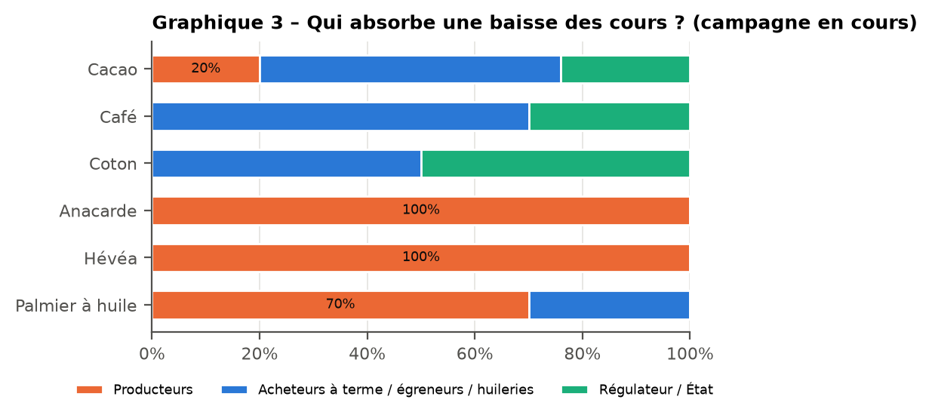
Répartition de la charge d'une baisse des cours pendant la campagne en cours (paramètres de l'onglet STRESS_PARAM : β1 observé ; partage public/privé de la part non transmise = hypothèse documentée).

2. Que s'est-il passé lors des grands chocs ?
Épisode | Choc mondial | Réaction de la Côte d'Ivoire | Impact producteur | Qui a absorbé ? | Résultat
Cacao 2016-17 | ICCO −36 % (juil. 2016 → fév. 2017) | Prix principal maintenu à 1 100 FCFA jusqu'en mars, puis 700 FCFA à la campagne intermédiaire | −36 % sur le prix ; recette −38 % ; β = 1,11 | Acheteurs à terme (6 mois), puis producteurs ; contrats d'exportateurs défaillants repris par le CCC | Retour à 91 % du prix pré-choc après 42 mois. Ghana : prix nominal gelé (β = 0), financé par l'emprunt
Coton 2020 (COVID) | Cotlook A −16 % (janv. → avril 2020) | Prix de 300 FCFA/kg maintenu ; soutien public | Prix 0 % ; recette +14 % (volumes) | État et sociétés cotonnières | Mali : prix −27 %, production −79 %, recette −85 %. Burkina Faso : fonds de lissage, β = 0,39
Hévéa 2011-16 | TSR20 −70 % (moyenne 2011 → 2016) | Aucune (prix indexé) ; ajustements fiscaux ponctuels | Prix −73 % ; recette −47 % grâce aux volumes | Producteurs ; dépréciation de l'euro (et donc du FCFA) face au dollar | Prix toujours inférieur de moitié à 2011. Thaïlande : achats publics coûteux, puis garantie de revenu plafonnée
Cacao 2023-26 (envolée puis effondrement) | ICCO +191 % (2022/23 → 2024/25), puis −64 % jusqu'en mars 2026 | Hausses progressives 1 000 → 1 500 → 1 800 → 2 200 → 2 800 ; puis 1 200 FCFA (mars 2026, reconduit en 2026/27) | Hausse transmise à 0,57 ; baisse de −57 % ; recette de 2026/27 ≈ 2 160 Mds contre 4 588 Mds | CCC/État : rachat d'environ 200 kt d'invendus ; exportateurs défaillants ; puis producteurs | Prix relevé à contre-courant en octobre 2025 (ventes conclues aux prix hauts) ; ajustement brutal de −57 % 5 mois plus tard. Ghana : −29 % en février 2026, nouvelle loi (≥ 70 % du FOB)

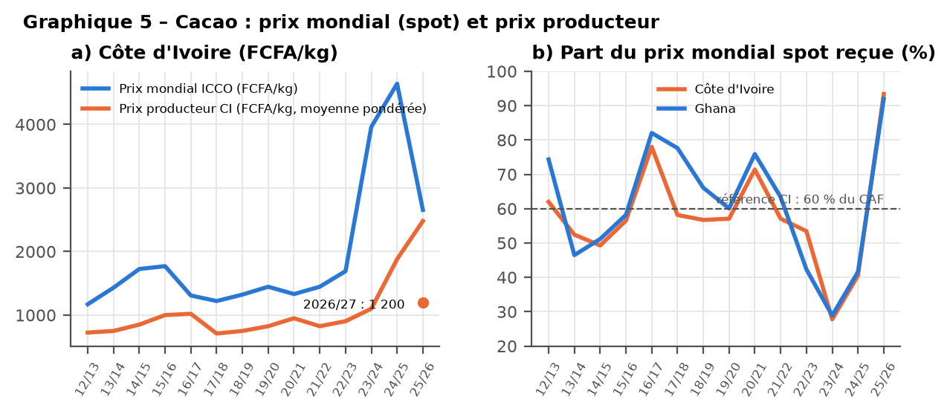
La part du prix mondial au comptant (spot) reçue par le planteur a chuté à ~30 % en 2023/24 puis a dépassé 90 % en 2025/26. Le mécanisme décale donc le choc dans le temps sans le réduire. Les ventes anticipées étant conclues à d'autres prix que le comptant, la part rapportée au prix effectivement réalisé (CAF) est moins volatile. Source : SERIES.
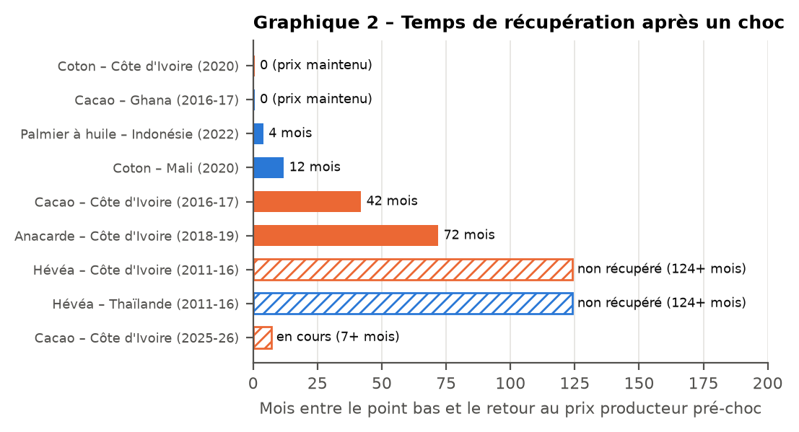
Barres hachurées : prix pré-choc non retrouvé au 1er octobre 2026. Un délai nul correspond à un prix maintenu, qui n'est pas un « retour » au sens de la résilience.

3. Comment font les autres ? Les mécanismes étrangers les plus instructifs
Pays | Filière | Mécanisme | Résultat observé | Coût / limite | Enseignement pour la Côte d'Ivoire
Ghana | Cacao | Prix fixé par Cocobod, ventes à terme, prêts syndiqués ; Act 1182 (2026) : >= 70 % du FOB | Prix nominal intact en 2016-18 (transmission 0) | Dette héritée 5,8 Mds GHS ; défaut sur facilité relais 70 M USD ; contrats 2023/24 reportés ; coupe de -29 % en fév. 2026 | Stabiliser par la dette n'est pas soutenable ; une règle de partage explicite (% FOB) rend les ajustements prévisibles
Équateur | Cacao | Marché libre, économie dollarisée, différenciation qualité (fino de aroma, CCN-51) | Producteurs ~85-90 % du FOB ; production presque doublée depuis 2016 | Aucune protection contre les baisses | Transmettre les hausses finance l'investissement et la productivité
Burkina Faso | Coton | Fonds de lissage AICB : prix plancher + ajustement selon moyenne mobile des cours ; abondé en bonnes années | Choc 2020 amorti (transmission estimée ~0,3) | Épuisé lors de chocs longs ; recapitalisations par bailleurs | Règle automatique de dotation/décaissement, plafonnée
Mali | Coton | Prix administré par la CMDT ; baisse brutale avant semis 2020 (275 -> 200 FCFA) | Production -80 % (717 -> 147 kt) ; revenu effondré | Rattrapage en 2021/22 seulement | Un ajustement brutal annoncé avant semis détruit la recette : lisser et pré-annoncer la règle
Brésil | Coton, café | PGPM/PEPRO (paiement de l'écart au prix minimum par enchères), FUNCAFÉ (crédit), marchés à terme B3, assurance PSR subventionnée | Revenu stabilisé sans figer le prix de marché | Coût budgétaire annuel voté ; nécessite marchés financiers et données de rendement | Paiements contracycliques ciblés et budgétés ex ante
Malaisie | Hévéa | Incitation à la production (IPG) : versement automatique quand le prix tombe sous un seuil | Plancher de revenu pour petits planteurs | Financé par le budget ; seuil à ajuster | Déclencheur automatique et plafonné par producteur
Thaïlande | Hévéa | Achats publics (2012-13), aides à la surface, garantie de revenu (2019-22) plafonnée par exploitation ; cess export | Revenu plancher pour petits planteurs | Coût élevé, stocks publics invendables (2012-13) | Plafonner la garantie ; éviter le stockage public
Indonésie | Palmier à huile | Fonds BPDPKS financé par un prélèvement export progressif (replantation, biodiesel) | Fonds de grande taille ; soutien de la demande intérieure | Interdiction d'exporter en 2022 : prix des régimes -55 % | Le prélèvement progressif constitue des réserves en haut de cycle ; éviter les mesures commerciales brutales
Tanzanie | Anacarde | Récépissés d'entrepôt + enchères publiques | Prix transparents, financement de stockage | Intervention 2018 (achat public) coûteuse | Outil de crédit-stockage adapté à l'anacarde
Vietnam | Café, anacarde | Transformation, irrigation, diversification des cultures (durian, poivre) | Volumes stables malgré transmission totale | Pas de protection prix | La productivité et la diversification sont des amortisseurs de revenu

Six modèles de stabilisation comparés
Modèle | Efficacité observée | Coût | Besoin de données | Principal risque | Compatibilité avec la Côte d'Ivoire
A. Prix administré (CI, Ghana, Mali) | Élevée tant que le choc est court | Caché (dette, subvention, contrats) | Faible | Ajustement brutal, dette | Existe : à doter d'une règle et d'une réserve
B. Fonds de stabilisation à règle (Burkina Faso, Chili) | Bonne si la règle est automatique et le fonds abondé en haut de cycle | Financé par les années fastes | Moyen (prix de référence) | Épuisement, captation politique | Forte (cacao, coton, café)
C. Assurance revenu / recette (Brésil, OCDE) | Bonne pour les chocs de volume | Subvention des primes (30 à 60 %) | Élevé (rendements par zone) | Antisélection, coût de gestion | Moyenne : coton d'abord (zones homogènes)
D. Ventes à terme / options (CI, Ghana) | Bonne sur 6 à 18 mois | Prime des options ; risque de contrepartie | Moyen | Défauts en cas de forte baisse, manque à gagner en hausse | Existe : ajouter des garanties et des options de vente (put)
E. Paiement contracyclique (Malaisie, Thaïlande) | Bonne pour les petits planteurs | Budgétaire, à plafonner | Moyen (registre des producteurs) | Coût ouvert sans plafond | Forte pour l'hévéa (registre CHPC)
F. Marché + intervention ciblée (Équateur, Vietnam, Tanzanie) | Volatile mais à récupération rapide (productivité) | Faible | Faible | Pertes non couvertes | Forte pour l'anacarde (récépissés d'entrepôt)

Garantie de prix, de recette ou de revenu ? Une garantie de prix protège P ; une garantie de recette protège P × Q ; une garantie de revenu protège la recette nette des coûts. La garantie de recette n'est utile que lorsque les volumes varient fortement. Part de la variance de la recette due aux volumes : coton 99 %, cacao 27 %, anacarde 26 %, hévéa 10 %. La garantie de recette (de préférence indicielle, par zone) est donc d'abord pertinente pour le coton. Pour les autres filières, l'enjeu principal est le prix.

4. Si les prix mondiaux baissaient de 30 % demain
Test de stress standardisé, base 2026/27 (prix et volumes actuels). Hypothèses et 5 scénarios complets : onglets STRESS_PARAM et STRESS_TEST.
Filière | Baisse mondiale | Baisse du prix producteur (campagne 1 / 2) | Perte de recette des producteurs, campagne 1 (Mds FCFA) | Protection existante | Besoin potentiel d'intervention publique (Mds FCFA ; FCFA/kg) | Deux campagnes consécutives : perte cumulée des producteurs
Cacao | −30 % | −6 % / −28 % | 130 | Prix garanti + ventes anticipées (~70 % de la récolte vendue à terme) | 156 ; 86 | 745 Mds
Café | −30 % | 0 % / −30 % | 0 | Prix garanti, une seule campagne/an | 7 ; 117 | 23 Mds
Coton | −30 % | 0 % / −15 % | 0 | Prix fixé avant semis + subventions intrants (25,3 Mds en 2025/26) | 27 ; 46 | 27 Mds
Anacarde | −30 % | −30 % / −30 % | 144 | Prix plancher sans fonds ni obligation d'achat | 0 (choc entièrement subi par les producteurs) | 288 Mds
Hévéa | −30 % | −30 % / −30 % | 399 | Indexation mensuelle (66 % du prix net de référence) | 0 (choc entièrement subi par les producteurs) | 799 Mds
Palmier à huile | −30 % | −21 % / −27 % | 52 | Prix des régimes indexé ; marché régional protégé | 0 (choc entièrement subi par les producteurs) | 120 Mds

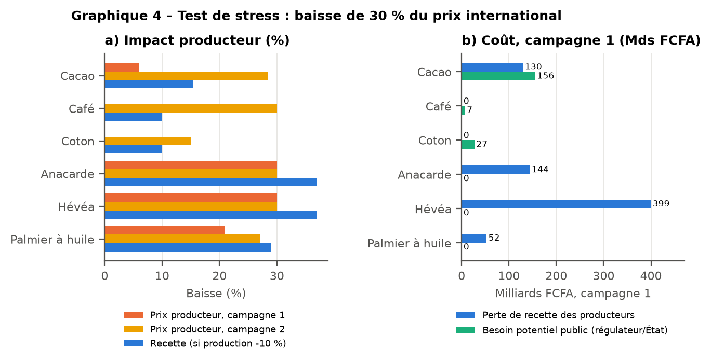
Lecture. Pour le cacao, le choc est reporté à la campagne suivante (−28,5 %). La charge portée pendant la campagne revient d'abord aux acheteurs à terme, si leurs contrats sont honorés : ~518 Mds FCFA. Sur cette charge, environ 156 Mds sont à risque pour le régulateur, un ordre de grandeur cohérent avec les rachats de 2026. Aucune réserve publiée ne couvre ce besoin. Si la production baisse en plus de 10 %, une garantie de recette à 90 % coûterait 117 Mds pour le cacao et 359 Mds pour l'hévéa.

5. Priorités pour la Côte d'Ivoire
Vulnérabilité | Filières | Réponse existante | Limite observée | Option à étudier | Qui paie ?
Réserve absente ou opaque face aux chocs > 40 % ou sur deux campagnes | Cacao, café | Ventes anticipées, prix garanti, FRP | 2017 et 2026 : ajustement brutal ; rachats ~240 Mds | Fonds de réserve à règle automatique : prélèvement quand le CAF dépasse sa moyenne mobile sur 5 ans, décaissement plafonné (≤ 25 % du choc), publication trimestrielle | Prélèvement de filière en haut de cycle ; pas le budget général
Risque de contrepartie des ventes anticipées | Cacao | Agrément des exportateurs | Défauts en 2017 et 2026 | Garanties de bonne exécution / dépôts de marge ; options de vente (put) sur 20 à 30 % des ventes | Exportateurs (garanties) ; CCC (primes, ~3 à 6 % de la valeur couverte)
Hausses peu transmises, non épargnées | Cacao, coton | Prix fixé discrétionnairement | β hausse : cacao 0,57, coton 0 | Règle de partage publiée (% du CAF, comme au Ghana), complément de prix en fin de campagne, part des hausses versée au fonds | Neutre budgétairement
Aucune protection, transmission ≥ 1 | Hévéa, palmier | Indexation sur la formule | Perte de ~399 Mds pour un choc de −30 % | Paiement contracyclique plafonné (type IPG) pour les petits planteurs inscrits au registre, déclenché sous un prix seuil | Prélèvement progressif à l'export (cess) en haut de cycle
Plancher non opposable, ventes forcées | Anacarde | Prix plancher | Plancher non respecté en 2018 | Récépissés d'entrepôt et crédit de stockage ; transformation locale ; diversification des débouchés | Banques, avec garantie partielle (FIRCA/bailleurs)
Recette exposée aux chocs de rendement | Coton | Subvention des intrants (25,3 Mds) | 2022/23 : recette −56 % malgré un prix stable | Garantie de recette / assurance indicielle de rendement par zone ; fonds de lissage cotonnier | Primes partagées : producteurs, sociétés cotonnières, État (dégressif)

Principes budgétaires. Aucune option ne repose sur une subvention permanente non financée. Les réserves sont constituées en haut de cycle et dimensionnées pour deux campagnes consécutives à −30 % (cacao : ≈ 551 Mds FCFA de charge hors producteurs, dont ≈ 165 Mds à risque public). Elles sont plafonnées par producteur et soumises à une gouvernance indépendante (prix de référence fixé par un comité). Prochaines étapes : valider les données B/C avec le CCC, le CCA, le CHPC, le Trésor et l'INS ; obtenir l'état du FRP ; estimer les modèles NARDL sur données mensuelles.

Annexe A – Test de stress complet (5 scénarios × 6 filières)
Filière | Scénario | ΔP prod. c1 | ΔP prod. c2 | Δ recette c1 | Perte cumulée (Mds) | Charge hors producteurs (Mds) | Besoin public (Mds) | FCFA/kg | % de la valeur | Garantie recette 90 % (Mds)
Cacao | Prix int. -10 % | −2 % | — | −2 % | 43 | 173 | 52 | 29 | 2,4 % | 0
Cacao | Prix int. -20 % | −4 % | — | −4 % | 86 | 346 | 104 | 58 | 4,8 % | 0
Cacao | Prix int. -30 % | −6 % | — | −6 % | 130 | 518 | 156 | 86 | 7,2 % | 0
Cacao | Prix -30 % et production -10 % | −6 % | — | −15 % | 333 | 467 | 140 | 86 | 6,5 % | 117
Cacao | Prix -30 % pendant 2 campagnes | −6 % | −28 % | −6 % | 745 | 551 | 165 | 46 | 7,6 % | 0
Café | Prix int. -10 % | 0 % | — | 0 % | 0 | 8 | 2 | 39 | 3,0 % | 0
Café | Prix int. -20 % | 0 % | — | 0 % | 0 | 16 | 5 | 78 | 6,0 % | 0
Café | Prix int. -30 % | 0 % | — | 0 % | 0 | 23 | 7 | 117 | 9,0 % | 0
Café | Prix -30 % et production -10 % | 0 % | — | −10 % | 8 | 21 | 6 | 117 | 8,1 % | 0
Café | Prix -30 % pendant 2 campagnes | 0 % | −30 % | 0 % | 23 | 23 | 7 | 58 | 9,0 % | 0
Coton | Prix int. -10 % | 0 % | — | 0 % | 0 | 18 | 9 | 16 | 5,0 % | 0
Coton | Prix int. -20 % | 0 % | — | 0 % | 0 | 36 | 18 | 31 | 10,0 % | 0
Coton | Prix int. -30 % | 0 % | — | 0 % | 0 | 53 | 27 | 46 | 15,0 % | 0
Coton | Prix -30 % et production -10 % | 0 % | — | −10 % | 18 | 48 | 24 | 46 | 13,5 % | 0
Coton | Prix -30 % pendant 2 campagnes | 0 % | −15 % | 0 % | 27 | 80 | 40 | 35 | 22,5 % | 0
Anacarde | Prix int. -10 % | −10 % | — | −10 % | 48 | 0 | 0 | 0 | 0,0 % | 0
Anacarde | Prix int. -20 % | −20 % | — | −20 % | 96 | 0 | 0 | 0 | 0,0 % | 48
Anacarde | Prix int. -30 % | −30 % | — | −30 % | 144 | 0 | 0 | 0 | 0,0 % | 96
Anacarde | Prix -30 % et production -10 % | −30 % | — | −37 % | 178 | 0 | 0 | 0 | 0,0 % | 130
Anacarde | Prix -30 % pendant 2 campagnes | −30 % | −30 % | −30 % | 288 | 0 | 0 | 0 | 0,0 % | 96
Hévéa | Prix int. -10 % | −10 % | — | −10 % | 133 | 0 | 0 | 0 | 0,0 % | 0
Hévéa | Prix int. -20 % | −20 % | — | −20 % | 266 | 0 | 0 | 0 | 0,0 % | 133
Hévéa | Prix int. -30 % | −30 % | — | −30 % | 399 | 0 | 0 | 0 | 0,0 % | 266
Hévéa | Prix -30 % et production -10 % | −30 % | — | −37 % | 493 | 0 | 0 | 0 | 0,0 % | 359
Hévéa | Prix -30 % pendant 2 campagnes | −30 % | −30 % | −30 % | 799 | 0 | 0 | 0 | 0,0 % | 266
Palmier à huile | Prix int. -10 % | −7 % | — | −7 % | 18 | 8 | 0 | 0 | 0,0 % | 0
Palmier à huile | Prix int. -20 % | −14 % | — | −14 % | 35 | 15 | 0 | 0 | 0,0 % | 10
Palmier à huile | Prix int. -30 % | −21 % | — | −21 % | 52 | 22 | 0 | 0 | 0,0 % | 28
Palmier à huile | Prix -30 % et production -10 % | −21 % | — | −29 % | 72 | 20 | 0 | 0 | 0,0 % | 47
Palmier à huile | Prix -30 % pendant 2 campagnes | −21 % | −27 % | −21 % | 120 | 30 | 0 | 0 | 0,0 % | 28

Formules : ΔP c1 = β1 × choc ; Δ recette = (1 + ΔP)(1 + ΔQ) − 1 ; charge hors producteurs = (1 − β) × |choc| × P0 × Q0 ; besoin public = charge × part publique ; garantie de recette à 90 % = max(0 ; 0,9 − (1 + Δ recette)) × P0 × Q0. La capacité financière identifiée est fixée à 0 tant que l'état du FRP n'est pas publié. Le déficit de financement est donc égal au besoin public.

Annexe B – Asymétrie : transmission des hausses vs transmission des baisses (épisodes)
Épisode | Pays | Sens | Choc int. (monnaie locale) | Choc producteur | Transmission β | Δ recette | Délai de réaction (mois) | Qualité
Cacao – Chute des cours 2016-17 | Côte d'Ivoire | baisse | −33 % | −36 % | 1,11 | −38 % | 8 | B
Cacao – Chute des cours 2016-17 | Ghana | baisse | −30 % | 0 % | 0,00 | −7 % | — | B
Cacao – Chute des cours 2016-17 | Cameroun | baisse | −33 % | −34 % | 1,05 | −37 % | 1 | C
Cacao – Chute des cours 2016-17 | Équateur | baisse | −36 % | −35 % | 0,96 | −24 % | 1 | C
Cacao – Envolée 2023-25 | Côte d'Ivoire | hausse | 174 % | 100 % | 0,57 | 65 % | 7 | B
Cacao – Envolée 2023-25 | Ghana | hausse | 297 % | 288 % | 0,97 | 256 % | 6 | B
Cacao – Envolée 2023-25 | Cameroun | hausse | 174 % | 233 % | 1,34 | 239 % | 1 | C
Cacao – Retournement 2025-26 | Côte d'Ivoire | baisse | −65 % | −57 % | 0,88 | −58 % | 15 | A (prix) / C (coût)
Cacao – Retournement 2025-26 | Ghana | baisse | −35 % | −29 % | 0,83 | −23 % | 4 | A
Café – Envolée robusta 2023-25 | Côte d'Ivoire | hausse | 101 % | 67 % | 0,66 | 25 % | 12 | B/C
Café – Repli robusta 2025-26 | Côte d'Ivoire | baisse | −21 % | −24 % | 1,12 | −24 % | 10 | A (prix prod.) / C (prix int.)
Café – Envolée robusta 2023-25 | Vietnam | hausse | 130 % | 193 % | 1,49 | 176 % | 0 | B/C
Coton – Choc COVID 2020 | Côte d'Ivoire | baisse | −14 % | 0 % | 0,00 | 14 % | — | B
Coton – Choc COVID 2020 | Mali | baisse | −14 % | −27 % | 1,90 | −85 % | 3 | B
Coton – Choc COVID 2020 | Burkina Faso | baisse | −14 % | −6 % | 0,39 | −30 % | 3 | C
Coton – Envolée 2021-22 | Côte d'Ivoire | hausse | 81 % | 0 % | 0,00 | 14 % | — | B
Anacarde – Effondrement 2018-19 | Côte d'Ivoire | baisse | −29 % | −40 % | 1,40 | −50 % | 2 | C
Anacarde – Effondrement 2018-19 | Tanzanie | baisse | −31 % | −26 % | 0,83 | −47 % | 1 | C
Anacarde – Rebond 2024 | Côte d'Ivoire | hausse | 57 % | 100 % | 1,75 | 100 % | 1 | C
Hévéa – Super-cycle baissier 2011-16 | Côte d'Ivoire | baisse | −62 % | −73 % | 1,17 | −47 % | 1 | C (prix prod.) / B (int.)
Hévéa – Super-cycle baissier 2011-16 | Thaïlande | baisse | −65 % | −68 % | 1,05 | −60 % | 0 | B/C
Hévéa – Remontée 2026 | Côte d'Ivoire | hausse | 12 % | 23 % | 1,89 | 23 % | 1 | A (prix prod.) / C (int.)
Palmier à huile – Retournement 2022 | Côte d'Ivoire | baisse | −45 % | −33 % | 0,74 | −33 % | 1 | C
Palmier à huile – Retournement 2022 | Indonésie | baisse | −39 % | −58 % | 1,50 | −58 % | 1 | C
Riz (importé) – Restrictions indiennes 2023 | Côte d'Ivoire | hausse | 28 % | 12 % | 0,42 | 12 % | 2 | C

Lecture : β > 1 = le prix producteur baisse plus que le prix mondial (marges fixes, défaut du plancher, mesures commerciales). β = 0 = prix gelé, la charge est portée par une autre partie. Les β calculés sur les moyennes annuelles (onglet INDICATEURS) sont plus faibles, car ils mesurent la transmission de la même campagne, avant l'ajustement retardé.

Annexe C – Revue de littérature (synthèse)
Référence | Instrument | Résultat | Enseignement pour la CI
Newbery & Stiglitz (1981), The Theory of Commodity Price Stabilization, Oxford UP | Stabilisation des prix | Gains de bien-être de la stabilisation des prix faibles ; c'est l'instabilité du revenu qui compte | Cibler la recette/le revenu plutôt que le prix
Deaton & Laroque (1992), Review of Economic Studies 59(1) | Stocks régulateurs | Les prix des matières premières ont de longues périodes de calme et des pics : les stocks s'épuisent | Un fonds doit être dimensionné pour des chocs longs
Cashin, Liang & McDermott (2000), IMF Staff Papers 47(2) | Fonds de stabilisation | Les chocs de prix sont très persistants (plusieurs années) pour de nombreuses matières premières | Une règle de décaissement doit supposer que le choc peut durer >= 2 campagnes
Deaton (1999), Journal of Economic Perspectives 13(3) | Offices de commercialisation | Les offices ont souvent capté les hausses et transmis les baisses | Règle de partage transparente des hausses
Varangis & Larson (1996), WB Policy Research WP 1667 | Couverture (futures/options) | Les instruments de marché sont moins coûteux que les fonds pour les risques de court terme | Options put sur une partie des ventes anticipées
Borensztein, Jeanne & Sandri (2013), Journal of Development Economics 101 | Couverture macro | La couverture réduit fortement le besoin de réserves de précaution | Complément aux ventes anticipées
Gilbert (1996), World Development 24(1) | Accords internationaux de produits | Échec des accords de stabilisation (stocks, quotas) | Éviter les mécanismes de soutien des cours mondiaux (ex. ITRC hévéa)
Baffes & Gardner (2003), Policy Reform 6(3) | Transmission des prix | Transmission faible et lente sous régimes administrés | Mesurer la transmission séparément par régime
Meyer & von Cramon-Taubadel (2004), Journal of Agricultural Economics 55(3) | Transmission asymétrique | L'asymétrie est fréquente ; méthodes ECM/seuils | Tester beta hausse vs beta baisse
Shin, Yu & Greenwood-Nimmo (2014), in Festschrift P. Schmidt, Springer | NARDL | Cadre pour estimer des effets de long terme asymétriques | Méthode recommandée pour l'annexe économétrique
Minot (2011), IFPRI Discussion Paper 1059 | Transmission prix vivriers | Transmission forte pour le riz importé, faible pour le maïs | Riz : surveiller ; maïs : ne pas forcer l'analyse internationale
Kaminski, Headey & Bernard (2011), IFPRI DP 1074 | Fonds de lissage coton | Le mécanisme de lissage a amorti les chocs mais s'est épuisé | Fonds de lissage coton pour la CI
Delpeuch & Leblois (2013), World Development 51 | Réformes coton | La réponse de l'offre aux réformes de prix est faible et hétérogène | Le prix seul n'explique pas la production
Coulter & Onumah (2002), Food Policy 27(4) | Récépissés d'entrepôt | Les récépissés facilitent le crédit et le report des ventes | Pertinent pour l'anacarde
Karlan, Osei, Osei-Akoto & Udry (2014), Quarterly Journal of Economics 129(2) | Assurance indicielle | L'assurance augmente l'investissement agricole ; la contrainte de risque est déterminante | Assurance rendement subventionnée pour le coton
Kireyev (2010), IMF WP 10/269 | Taxe à l'exportation cacao | Pouvoir de marché limité ; la taxe pèse en partie sur les producteurs | Le DUS fait partie de l'absorbeur (recettes publiques)
Frankel (2011), NBER WP 16945 | Règles budgétaires contracycliques | Règles fondées sur un prix de référence de long terme fixé par un comité indépendant | Prix de référence indépendant pour le FRP
OCDE (2011), Managing Risk in Agriculture: Policy Assessment and Design | Gestion des risques | Distinguer risques normaux (exploitant), marchands (marché) et catastrophiques (État) | Répartir les couches de risque entre acteurs

Annexe D – Indicateurs harmonisés (séries annuelles)
Filière – pays | Période | CV prix int. | CV prix prod. | CV recette | β baisses (annuel) | β hausses (annuel) | Drawdown max prix prod. | Baisse max recette | Part variance recette due à Q | Chocs ≥ 15 % / ≥ 20 %
Cacao – Côte d'Ivoire | 2012/13 – 2025/26 | 56 % | 48 % | 46 % | 0,46 | 0,74 | −30 % | −32 % | 27 % | 2 / 2
Cacao – Ghana | 2012/13 – 2025/26 | 121 % | 106 % | 92 % | −0,33 | 0,70 | −0 % | −35 % | 47 % | 2 / 1
Coton – Côte d'Ivoire | 2014/15 – 2025/26 | 21 % | 9 % | 27 % | −0,25 | 0,10 | 0 % | −56 % | 99 % | 2 / 0
Anacarde – Côte d'Ivoire | 2016 – 2026 | 19 % | 19 % | 26 % | −0,07 | −0,87 | −45 % | −38 % | 26 % | 2 / 1
Hévéa – Côte d'Ivoire | 2011 – 2026 | 35 % | 42 % | 65 % | 0,94 | 1,16 | −73 % | −29 % | 10 % | 4 / 4

Chocs comptés sur les variations annuelles du prix international en monnaie locale (seuils de 15 % et 20 %) ; les épisodes infra-annuels (cacao 2016-17, coton 2020) n'apparaissent qu'avec le seuil mensuel de l'onglet EPISODES. Note : au Ghana, la volatilité est mesurée en cedis et intègre donc la dépréciation et l'inflation. Un CV du prix producteur faible ne signifie pas une résilience élevée (voir la section 1). Méthodologie complète : METHODOLOGIE_RESILIENCE.md ; limites : AUDIT_DONNEES.md.

